诵读经典 涵养师德
——育新小学师德养成国学经典与教育

育新小学始终坚持“以少年军校为特色，以生命教育为根基，为每一个孩子的终身幸福奠基”。为深入贯彻各级教育部门精神，全面提升我校师德师风建设水平，作为“雨花区师德养成教育基地校”，育新小学教师长期开展“经典诵读”活动，全力推进师德养成教育，不忘初心，牢记使命，办人民满意的教育！

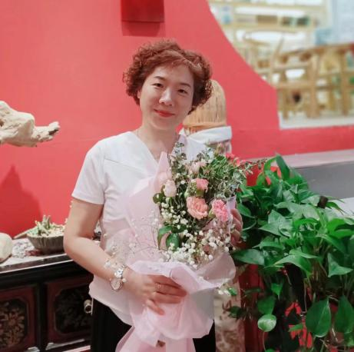
《礼记·大学》节选
诵读者：吴焱
原文：大学之道，在明明德，在亲（通“新”）民，在止于至善。
译文：大学的宗旨在于弘扬光明正大的品德，在于使人弃旧图新，在于使人达到最完善的境界。


《礼记·大学》节选
诵读者：黄佳敏
原文：知止而后有定，定而后能静，静而后能安，安而后能虑，虑而后能得。
译文：知道应达到的境界才能够志向坚定，志向坚定才能够镇静不躁，镇静不躁才能够心安理得，心安理得才能够思虑周祥，思虑周祥才能够有所收获。

